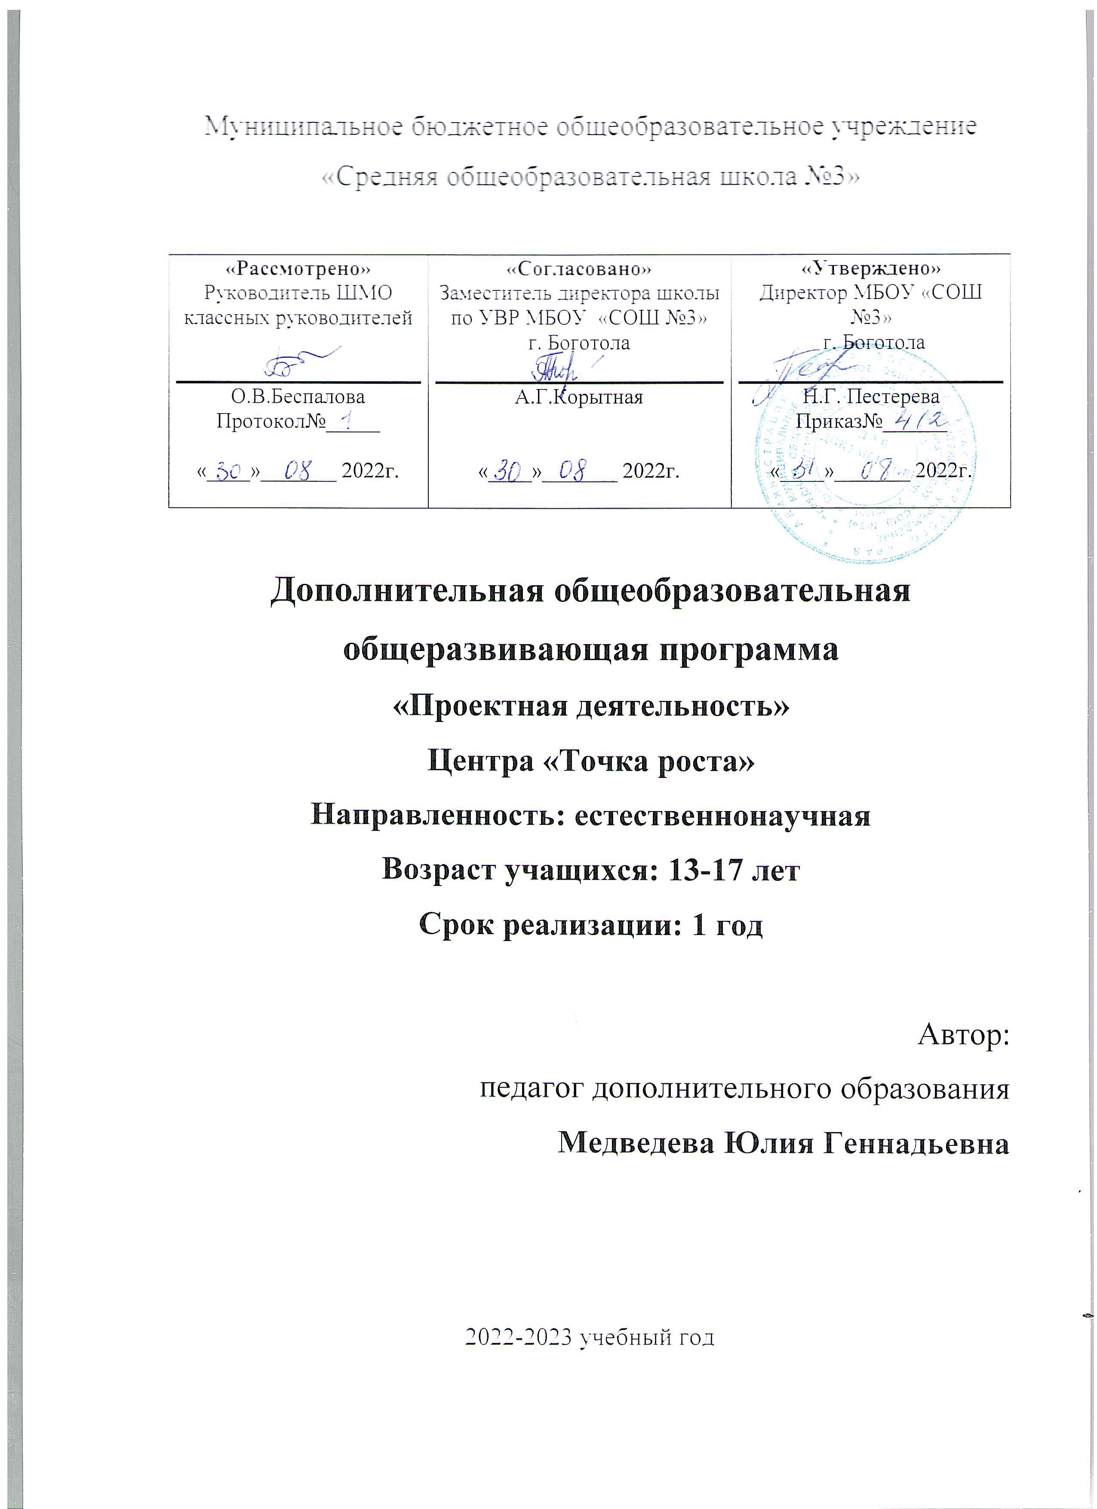
Рабочая программа по курсу «Проектная деятельность»
Рабочая программа курса «Проектная деятельность» составлена в соответствии с требованиями федерального компонента государственного стандарта второго поколения общего образования данными в рекомендациях по организации внеурочной деятельности учащихся.
Пояснительная записка
Среднее (полное) образование - завершающая ступень общего образования, призванная обеспечить функциональную грамотность и социальную адаптацию обучающихся, содействовать их общественному и гражданскому самоопределению.
Время активно набирает свою скорость. Прогресс науки стал неотъемлемой частью жизни человека и всего общества в целом. В данное время господства научно-технического прогресса, человек стал чаще и чаще обращаться к своим извечным ценностям: гуманности, терпимости, семье, здоровому образу жизни и уважительному отношению друг к другу.
В новом обществе человеку крайне необходимо использовать новые информационные технологии во всех сферах своей жизни. Не исключением стала и современная школа. В наше время учитель должен активно использовать компьютер в своей педагогической деятельности, так как главная задача для школы – это воспитание нового поколения, которое должно уметь думать и уметь самостоятельно получать и приобретать необходимые ему знания.
В рамках реализации Концепции модернизации российского образования и в соответствии с современной государственной образовательной политикой, результатом деятельности образовательного учреждения является формирование комплекса «ключевых компетентностей», способствующих адаптации личности молодого человека в человеческом обществе, а именно:
- Способность к адаптации;
- Ответственность перед другими людьми;
- Толерантное отношение к другим людям разных возрастов;
- Способность к коммуникации.
Уроки технологии активно позволяют усиливать ученическую активность в формировании выше перечисленных навыков.
При создании проектов присутствует эмоционально-ценностная (личностная) и творческая сторона деятельности.
Проект побуждает учащегося проявить интеллектуальные способности; нравственные и коммуникативные качества; продемонстрировать свои умения и навыки по предмету; показать способность к самоорганизации и самообразованию.
В процессе разработки проекта каждый ученик синтезирует знания в ходе поиска интересующей информации; интегрирует информацию смежных дисциплин ищут более эффективные пути решения задач проекта; активно общаются друг с другом.
Проектная деятельность наглядно демонстрирует возможности монопредметного и полипредметного, индивидуального и группового маршрутов проекта. Особенностями этого проекта является субъективность школьника, диалогичность, креативность, технологичность и самостоятельность учащихся, возникающиев процессе реализации методов проектов.
Целью проектной деятельности является создание условий для развития личности обучающегося, способной:
-адаптироваться в условиях сложного, изменчивого мира;
-проявлять социальную ответственность;
-самостоятельно добывать новые знания, работать над развитием интеллекта;
-конструктивно сотрудничать с окружающими людьми;
-генерировать новые идеи, творчески мыслить.
Для реализации поставленной цели решаются следующие задачи:
-обучение навыкам проблематизации (формулирования ведущий проблемы и подпроблем, постановки задач, вытекающих из этих проблем);
-развитие исследовательских навыков, то есть способности к анализу, синтезу, выдвижению гипотез, детализации и обобщению;
-развитие навыков целеполагания и планирования деятельности;
-обучение выбору, освоению и использованию адекватной технологии изготовления продукта проектирования;
-обучение поиску нужной информации, вычленению и усвоению необходимого знания из информационного поля;
-развитие навыков самоанализа и рефлексии (самоанализа успешности и результативности решения проблемы проекта);
-обучение умению презентовать ход своей деятельности и ее результаты;
-развитие навыков конструктивного сотрудничества;
-развитие навыков публичного выступления.
Ведущие формы и методы организации учебных занятий:
В ходе решения системы проектных задач у обучающихся должны быть сформированы следующие способности:
- рефлексировать (видеть проблему; анализировать сделанное: почему получилось, почему не получилось, видеть трудности, ошибки);
- целеполагать (ставить и удерживать цели);
- планировать (составлять план своей деятельности);
- моделировать (представлять способ действия в виде модели-схемы, выделяя всё существенное и главное);
- проявлять инициативу при поиске способа (способов) решения задачи;
- вступать в коммуникацию (взаимодействовать при решении задачи, отстаивать свою позицию, принимать или аргументировано отклонять точки зрения других).
Учитель организует работу над проектами поэтапно.
Метод проектов как педагогическая технология не предполагает жёсткой алгоритмизации действий, но требует следования логике и принципам проектной деятельности.
Работу над проектом разбивается на пять этапов. Последовательность этапов работы над проектом соответствует этапам продуктивной познавательной деятельности: проблемная ситуация — проблема, заключённая в ней и осознанная человеком, — поиск способов разрешения проблемы — решение.
Этапы работы над проектом
- Поисковый

Моделирование идеальной ситуации | Анализ имеющейся информации
Анализ имеющейся информации | Определение потребности в информации
Определение и анализ проблемы | Сбор и изучение информации
- Аналитический
Постановка цели проекта | Анализ ресурсов
Определение задач проекта | Планирование продукта
Определение способа разрешения проблемы | Анализ имеющейся информации
Анализ рисков | Определение потребности в информации
Составление плана проекта: пошаговое планирование работ | Сбор и изучение информации
- Практический
Выполнение плана работ | Текущий контроль
- Презентационный
Предварительная оценка продукта | Презентация продукта
Планирование презентации и подготовка презентационных материалов
5.Контрольный
Анализ результатов выполнения проекта | Оценка продукта
 | Оценка продвижения

В проектную деятельность включаются все обучающиеся 10-11 классов.
Направление и содержание проектной деятельности определяется обучающимся (обучающимися) совместно с руководителем (руководителями) проекта. При выборе темы учитываются индивидуальные интересы обучающихся.
Место проектной деятельности в учебном плане: Проектная деятельность рассчитана на 68 учебных часа из расчета 2 учебных часа в неделю.
Проектная деятельность охватывает 10 —11 классы. Особенностью проектов на старшей ступени образования (10—11 классы) является их исследовательский, прикладной характер. Старшеклассники отдают предпочтение межпредметным проектам, проектам с социальной направленностью.
Рабочая программа составлена в соответствии с требованиями федерального компонента государственного стандарта второго поколения общего образования данными в рекомендациях по организации внеурочной деятельности учащихся. На изучение курса выделяется 1 час в неделю.
Актуальность программы также обусловлена ее методологической значимостью. Знания и умения, необходимые для организации проектной и исследовательской деятельности, в будущем станут основой для организации научно-исследовательской деятельности в вузах, колледжах, техникумах и т.д.
Программа позволяет реализовать актуальные в настоящее время компетентностный, личностно-ориентированный, деятельностный подходы.
Особенностью данной программы является реализация педагогической идеи формирования у школьников умения учиться – самостоятельно добывать и систематизировать новые знания.
Проекты могут быть разных видов:
-исследовательские (деятельность учащихся направлена на решение творческой, исследовательской проблемы);
-информационные (работа с информацией о каком-либо объекте, явлении, ее анализ и обобщение для широкой аудитории);
-прикладные (когда с самого начала работы обозначен результат деятельности. Это могут быть: документ, созданный на основе полученных результатов исследования, программа действий, словарь, рекомендации, направленные на ликвидацию выявленных несоответствий в природе, в какой-либо организации, учебное пособие, мультимедийный сборник и т.д.);
- креативные (творческие) проекты;
-социальные (в ходе реализации которых проводятся акции, мероприятия социальной направленности).
Проект может быть индивидуальным или групповым. При выполнении учебного проекта допускается соавторство не более трёх человек. При выполнении проекта социальной направленности количество соавторов не ограничено.
Формами отчетности проектной деятельности являются доклады, презентации, видеофильмы, фоторепортажи с комментариями, стендовые отчеты и т.д.
Обучающиеся 10 классов обязаны в течение года подготовить, реализовать и защитить один проект (учебный), обучающиеся 11 классов – два проекта, один из которых должен быть социально направленным и краткосрочным.
Предусматривается организация учебного процесса в двух взаимосвязанных и взаимодополняющих формах:
- урочная форма, в которой учитель объясняет новый материал и консультирует учащихся в процессе выполнения ими практических заданий на компьютере;
-внеурочная форма, в которой учащиеся после уроков (дома или в школьном компьютерном классе) выполняют на компьютере практические задания для самостоятельного выполнения.
В процессе разработки проекта могут использоваться различные инструментальные программные средства и приложения: системы программирования, системы обработки графики и подготовки презентаций, текстовые редакторы, электронные таблицы, системы управления базами данных, средства разработки Web-сайтов и др.
Проект должен быть представлен на носителе информации вместе с описанием применения на бумажном носителе. В описании применения должна содержатся информация об инструментальном средстве разработки проекта, инструкция по его установке, а также описание его возможностей и применения.
В течение учебного года осуществляется текущий и итоговый контроль за выполнением проекта.
Первый контроль осуществляется после прохождения теоретической части (цель контроля: качество усвоения теории создания проекта) и оценивается «зачтено-не зачтено».
В течение работы над учебным проектом контроль за ходом выполнения осуществляется два раза (примерно в январе и в марте), в ходе которого обучающиеся совместно с руководителем представляют рабочие материалы и проделанную работу (оценивается «зачтено-не зачтено»).
Контроль за ходом выполнения краткосрочного социального проекта осуществляется один раз и оценивается «зачтено-не зачтено».
Во время ученической научно-практической конференции работу оценивает экспертная группа, в состав которой входят педагоги – независимые эксперты и обучающиеся из числа наиболее успешных в области выполнения проектов и имеющие опыт защиты проектов на других конференциях.
Защита проекта оценивается по пятибалльной (от 0 до 5 баллов) системе при выполнении обязательных условий: наличии рецензии на проект, наличии письменного варианта проекта (или другой формы отчётности), оформленного в соответствии с требованиями, и наличии рабочих материалов (в бумажном, электронном и т.д. виде). При невыполнении условий отметка снижается как минимум на балл.
Годовая отметка по проектной деятельности в журнал выставляется с учётом всех отметок, полученных обучающимся в ходе выполнения проекта, и оценкой, данной рецензентом.
Организация обучения по методу проектов создает оптимальные условия превращения учащихся в «субъектов» деятельности. Каждый ученик становится равноправным членом творческого коллектива. В проектную деятельность вовлечены чувства, отношения, мысли и действия школьников.
Диалогичность: позволяет ученику вступить в свободный диалог как с собственным «Я», так и с другими людьми. Именно в диалоге осуществляется «свободное самооткровение личности».
Креативность: связана с разрешением проблемной ситуации, которая обуславливает начало активной мыслительной деятельности, самостоятельности учащихся. Решение проблемы нередко приводит к оригинальным и нестандартным способам деятельности. Любой проект – это всегда творчество учащихся.
Контекстность: это позволяет создать проекты, которые приближены к естественной жизнедеятельности учащихся.
Технологичность: связана с организацией познавательной деятельности учащихся по определенным этапам проектной деятельности.
Проекты побуждают учащихся к целеполаганию, овладению общеучебными умениями, проявлению интеллектуальных способностей, проявлению коммуникативных качеств, отработке навыков работы в группах, выстраиванию взаимоотношений.
В ходе работы образовательными продуктами являются исследовательские работы. Лучшие проекты по конкурсу могут быть представлены на школьной и городской научно-практической конференции.
Критерии оценивания мультимедийных презентаций:
Оформление слайдов:
- стиль: а) соблюдение единого стиля оформления;
б) вспомогательная информация не должна преобладать над основной информацией;
в) избегайте стилей, которые будут отвлекать от самой презентации.
2. фон: избегайте ярких красок при составлении презентации.
3. использование цвета:
а) для фона и текста используйте контрастные цвета;
б) на одном слайде рекомендуется использовать не более трех цветов (1 – для заголовка, 2 – фона, 3 – для текста).
4. анимационные эффекты:
а) используйте возможности компьютерной анимации для представления информации на слайде;
б) не злоупотребляйте различными анимационными эффектами, они не должны отвлекать от содержания информации на слайде.
Представление информации:
1. содержание информации:
а) используйте короткие слова и предложения;
б) заголовки должны привлекать к себе внимание аудитории.
2. расположение информации на странице:
а) наиболее важная информация должна располагаться в центре страницы;
б) если на слайде есть картинка, то надпись должна располагаться под ней;
в) предпочтительно горизонтальное расположение информации.
3. Шрифты:
а) для заголовка – не менее 24;
б) для информации - не менее 18;
в) для выделения информации следует использовать жирный шрифт, курсив или подчеркивание.
4. Способы выделения информации:
а) использование диаграмм;
б) использование схем наиболее важных фактов.
5. Объем информации:
а) не стоит заполнять слайд большим объемом информации;
б) ключевые моменты темы отображаются по одному на каждом отдельном слайде.
6. Виды слайдов:
а) с текстовой информацией;
б) со схемами и диаграммами;
в) с таблицами.
Критерии оценивания проекта:
- Связь с программой и учебным планом курса;
- Содержание проекта;
- Используемый шрифт;
- Источник информации, используемый в тексте (не менее пяти);
- использование схем, таблиц, диаграмм, рисунков, фотографий;
- Анализ корректности текста:
а) использование научной терминологии
б) информация должна быть точной, полезной и актуальной
в) отсутствие орфографических и пунктуационных ошибок.

Приложение 1.
Календарно – тематическое планирование курса «Проектная деятельность» на 2021 – 2022 ученый год.
№ | Тема занятия | Кол-во часов
1 | Вводная лекция. Долгосрочные и краткосрочные проекты. Социальный проект. | 4
2 | Выбор актуальной темы исследования | 4
3 | Выявление интересов и знаний в области исследования, обсуждение возникших идей, постановка проблемы. | 4
4 | Детализация темы | 4
5 | Обоснование темы | 4
6 | Формулировка цели | 4
7 | Определение цели и задач проекта, создание дневника проекта | 4
8 | Знакомство с литературой | 4
9 | Обзор литературы | 4
10 | Определение источников информации | 4
11 | Составление плана работы | 4
12 | Выбор метода исследования | 4
13 | Выбор метода сбора данных | 4
14 | Консультация по методам сбора информации | 4
15 | Консультация по обработке собранной информации | 4
16 | Сбор информации | 4
17 | Проведение наблюдений, опросов, экспериментов, работа с печатными источниками, поиск в Интернет | 4
 | Итого: 68 часов

Приложение 2.
Календарно – тематическое планирование курса «Проектная деятельность» на 2022 – 2023 ученый год.
№ | Тема занятия | Кол-во часов
1 | Отбор и систематизация нужной информации в соответствии с поставленной целью проекта | 4
2 | Выявление недостающей информации | 4
3 | Корректировка цели проекта | 4
4 | Формулировка выводов по каждой поставленной задаче и общего вывода | 4
5 | Обсуждение и подготовка материалов для выполнения конечного продукта | 4
6 | Оформление конечного продукта (паспорт социального проекта) | 4
7 | Оформление конечного продукта (паспорт социального проекта) | 4
8 | Реализация краткосрочных социальных проектов | 4
9 | Реализация краткосрочных социальных проектов | 4
10 | Краткосрочный социальный проект (групповой) | 4
11 | Краткосрочный социальный проект (групповой) | 4
12 | Подготовка презентации, совместное обсуждение формы проведения презентации (для группового проекта) | 4
13 | Подготовка презентации, совместное обсуждение формы проведения презентации (для группового проекта) | 4
14 | Отчетная конференция | 4
15 | Отчетная конференция | 4
16 | Экспертная оценка работ | 4
17 | Экспертная оценка работ | 4
 | Итого: 68 часов

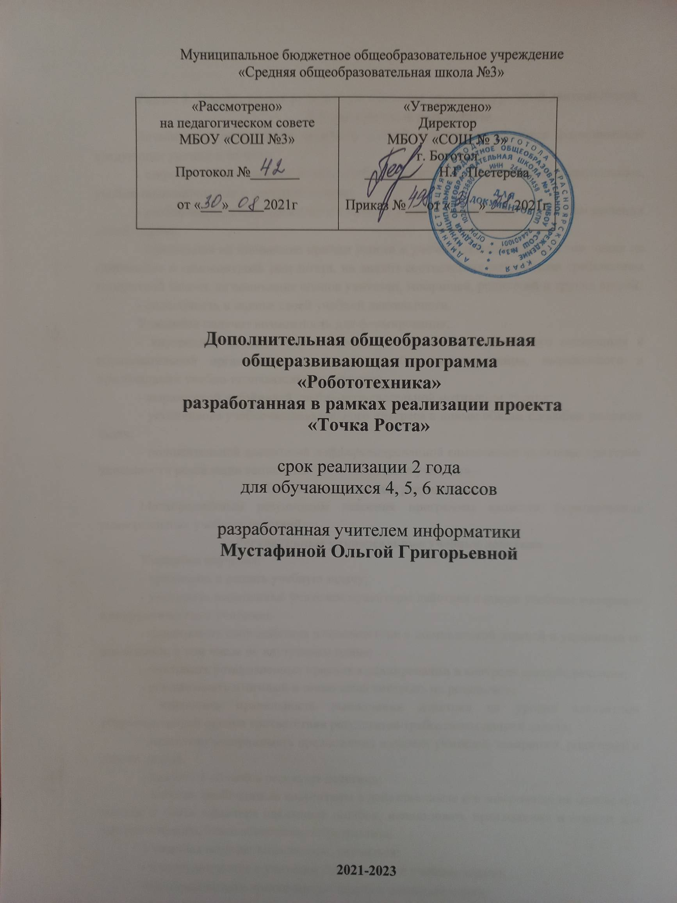

Раздел 1. Планируемые результаты освоения курса внеурочной деятельности
  - Личностные результаты
Личностным результатом освоения данной программы является формирование следующих умений и качеств:
- широкая мотивационная основа учебной деятельности, включающая социальные, учебно-познавательные и внешние мотивы;
- учебно-познавательный интерес к новому учебному материалу и способам решения новой задачи;
- ориентация на понимание причин успеха в учебной деятельности, в том числе на самоанализ и самоконтроль результата, на анализ соответствия результатов требованиям конкретной задачи, на понимание оценок учителей, товарищей, родителей и других людей;
- способность к оценке своей учебной деятельности. Учащийся получит возможность для формирования:
- внутренней позиции обучающегося но уровне положительного отношения к образовательной организации, понимания необходимости учения, выраженного в преобладании учебно-познавательных мотивов;
- выраженной устойчивой учебно-познавательной мотивации учения;
- устойчивого учебно-познавательного интереса к новым общим способам решения
задач;
- положительной адекватной дифференцированной самооценки на основе критерия
успешности реализации социальной роли «хорошего ученика».
  - Метапредметные результаты
Метапредметным результатом освоения программы является формирование универсальных учебных действий.

Регулятивные универсальные учебные действия
Учащийся научится:
- принимать и решать учебную задачу;
- учитывать выделенные учителем ориентиры действия в новом учебном материале в сотрудничестве с учителем;
- планировать свои действия в соответствии с поставленной задачей и условиями ее реализации, в том числе во внутреннем плане;
- учитывать установленные правила в планировании и контроле способа решения;
- осуществлять итоговый и пошаговый контроль по результату;
- оценивать правильность выполнения действия на уровне адекватной ретроспективной оценки соответствия результатов требованиям данной задачи;
- адекватно воспринимать предложения и оценку учителей, товарищей, родителей и других людей;
- различать способ и результат действия;
- вносить необходимые коррективы в действие после его завершения на основе его оценки и учета характера сделанных ошибок, использовать предложения и оценки для создания нового, более совершенного результата.
Учащийся получит возможность научиться:
- в сотрудничестве с учителем ставить новые учебные задачи;
-преобразовывать практическую задачу в познавательную;
- проявлять познавательную инициативу в учебном сотрудничестве;
- самостоятельно учитывать выделенные учителем ориентиры действия в новом учебном материале;
- осуществлять констатирующий и предвосхищающий контроль по результату и по способу действия, актуальный контроль на уровне произвольного внимания;
- самостоятельно оценивать правильность выполнения действия и вносить необходимые коррективы в исполнение как по ходу его реализации, так и в конце действия.

Познавательные универсальные учебные действия
Учащийся научится:
- осуществлять поиск необходимой информации для выполнения учебных заданий с использованием учебной литературы, энциклопедий, справочников (включая электронные, цифровые), в открытом информационном пространстве, в том числе контролируемом пространстве сети Интернет;
- осуществлять запись (фиксацию) выборочной информации об окружающем мире и о себе самом, в том числе с помощью инструментов ИКТ;
- использовать знаково-символические средства, в том числе модели (включая виртуальные) и схемы (включая концептуальные), для решения задач;
- проявлять познавательную инициативу в учебном сотрудничестве;
- строить сообщения в устной и письменной форме;
- ориентироваться на разнообразие способов решения задач;
- основам смыслового восприятия художественных и познавательных текстов, выделять существенную информацию из сообщений разных видов (в первую очередь текстов);
- осуществлять анализ объектов с выделением существенных и несущественных признаков;
- осуществлять синтез как составление целого из частей;
- проводить сравнение, сериацию и классификацию по заданным критериям;
- устанавливать причинно-следственные связи в изучаемом круге явлений;
- строить рассуждения в форме связи простых суждений об объекте, его строении, свойствах и связях;
- обобщать, т. е. осуществлять генерализацию и выведение общности для целого ряда или класса единичных объектов, на основе выделения сущностной связи;
- осуществлять подведение под понятие на основе распознавания объектов, выделения существенных признаков и их синтеза;
- устанавливать аналогии;
- владеть рядом общих приемов решения задач. Учащийся получит возможность научиться:
- записывать, фиксировать информацию об окружающем мире с помощью инструментов ИКТ;
- создавать и преобразовывать модели и схемы для решения задач;
- осознанно и произвольно строить сообщения в устной и письменной форме;
- осуществлять выбор наиболее эффективных способов решения задач в зависимости от конкретных условий;
- осуществлять синтез как составление целого из частей, самостоятельно достраивая и восполняя недостающие компоненты;
- осуществлять сравнение, сериацию и классификацию, самостоятельно выбирая основания и критерии для указанных логических операций;
- строить логическое рассуждение, включающее установление причинно- следственных связей;
- произвольно и осознанно владеть общими приемами решения задач.

Коммуникативные универсальные учебные действия
Учащийся научится:
- адекватно использовать коммуникативные, прежде всего речевые, средства для решения различных коммуникативных задач, строить монологическое высказывание (в том числе сопровождая его аудиовизуальной поддержкой), владеть диалогической формой коммуникации, используя в том числе средства и инструменты ИКТ и дистанционного общения;
- допускать возможность существования у людей различных точек зрения, в том числе не совпадающих с его собственной, и ориентироваться на позицию партнера в общении и взаимодействии;
- учитывать разные мнения и стремиться к координации различных позиций в сотрудничестве;
- формулировать собственное мнение и позицию;
- договариваться и приходить к общему решению в совместной деятельности, в том числе в ситуации столкновения интересов;
- строить понятные для партнера высказывания, учитывающие, что партнер знает и видит, а что нет;
- задавать вопросы;
- контролировать действия партнера;
- использовать речь для регуляции своего действия;
- адекватно использовать речевые средства для решения различных коммуникативных задач, строить монологическое высказывание, владеть диалогической формой речи.
Учащийся получит возможность научиться:
- учитывать и координировать в сотрудничестве позиции других людей, отличные от собственной;
- учитывать разные мнений и интересы и обосновывать собственную позицию;
- понимать относительность мнений и подходов к решению проблемы;
- аргументировать свою позицию и координировать ее с позициями партнеров в сотрудничестве при выработке общего решений в совместной деятельности;
- продуктивно содействовать разрешению конфликтов на основе учета интересов и позиций всех участников;
- с учетом целей коммуникации достаточно точно, последовательно и полно передавать партнеру необходимую информацию как ориентир для построения действия;
- задавать вопросы, необходимые для организации собственной деятельности и сотрудничества с партнером;
- осуществлять взаимный контроль и оказывать в сотрудничестве необходимую взаимопомощь,
- адекватно использовать речевые средства для эффективного решения разнообразных коммуникативных задач, планирования и регуляции своей деятельности.
  - Предметные результаты
По завершении учебного года обучающийся:
- разъясняет содержание понятий «технология», «технологический процесс»,
«потребность», «конструкция», «механизм», «проект» и адекватно пользуется этими понятиями;
- составляет техническое задание, памятку, инструкцию, технологическую карту;
- осуществляет сборку моделей с помощью образовательного конструктора по инструкции;
- конструирует модель по заданному прототипу;
- осуществляет корректное применение / хранение произвольно заданного продукта на основе информации производителя (инструкции, памятки, этикетки);
- получает и анализирует опыт проведения испытания, анализа, модернизации модели;
- получает и анализирует опыт разработки оригинальных конструкций в заданной ситуации: нахождение вариантов, отбор решений, проектирование и конструирование, испытания, анализ, способы модернизации, альтернативные решения.

Раздел 2. Содержание курса внеурочной деятельности
Санитарно-гигиенические и эпидемиологические требования к рабочему месту. Техника безопасности и правила работы на занятиях по робототехнике. ИОТ № 43. Введение в робототехнику.
STEM, инженерия и робототехника. Знакомство с образовательным конструктором VEX EDR (детали, способы соединения). Сборка робота. Функциональная схема робота. Конструкция робота для решения задач автоматического управления.

Алгоритмы и начала программирования.
Первоначальные сведения о программировании. Особенности программирования роботов. Простые механизмы и движение. Тайминговый контроль перемещений робота. Простейшие передвижения робота. Движения с контролем оборота двигателей.

Основы автономного управления.
Механизмы и датчики. Автономное движение робота с объездом препятствий за счет применения датчиков касания. Датчик освещенности. Танец в круге. Движение по линии на одном датчике. Умные механизмы. Сложные ветвления. Пульт из датчиков касания. Релейный регулятор. Удерживание подъемного устройства манипулятора.

Усовершенствованные механизмы управления.
Движение по линии на одном датчике с использованием релейного регулятора. Движение вдоль стены по датчику расстояния с использованием релейного регулятора. Движение вдоль линии на двух датчиках. Усовершенствованные умные механизмы. Пропорциональный регулятор. Удерживание манипулятора. Езда по линии на одном датчике и вдоль стены на пропорциональном регуляторе. Точные движения робота, основанные на использовании пропорционального регулятора и энкодеров. Резерв учебного времени.

Раздел 3. Тематическое планирование с указанием количества часов, отводимых на освоение каждой темы в 2021 – 2022 учебном году
4, 5, 6 класс
№  п/п | Тема, содержание радела | Кол-во  часов | Дата проведения по плану/по факту
 |  |  | Понедельник |  |  | Вторник
 |  |  | 13.30-14.10 | 14.15-14.55 | 15.00-15.40 | 13.00-13.40
1 | Техника безопасности и правила работы на занятиях по робототехнике. | 1 | 6.09 | 6.09 | 6.09 | 7.09
2 | STEM, инженерия и робототехника. | 1 | 13.09 | 13.09 | 13.09 | 14.09
3 | Знакомство с образовательным конструктором Lego education Spike Prime (детали,  способы соединения). | 1 | 20.09 | 20.09 | 20.09 | 21.09
4 | Сборка робота. Функциональная схема робота. | 1 | 27.09 | 27.09 | 27.09 | 28.09
5 | Сборка робота. Функциональная схема робота. | 1 | 4.10 | 4.10 | 4.10 | 5.10
6 | Конструкция робота для решения задач автоматического управления. | 1 | 11.10 | 11.10 | 11.10 | 12.10
7 | Первоначальные сведения о программировании. | 1 | 18.10 | 18.10 | 18.10 | 19.10
8 | Особенности программирования роботов. | 1 | 25.10 | 25.10 | 25.10 | 26.10
9 | Особенности программирования роботов. | 1 | 8.11 | 8.11 | 8.11 | 9.11
10 | Простые механизмы и движение. | 1 | 15.11 | 15.11 | 15.11 | 16.11
11 | Тайминговый контроль перемещений робота. | 1 | 22.11 | 22.11 | 22.11 | 23.11
12 | Простейшие передвижения робота. | 1 | 29.11 | 29.11 | 29.11 | 30.11
13 | Движения с контролем оборота двигателей. | 1 | 6.12 | 6.12 | 6.12 | 7.12
14 | Механизмы и датчики. | 1 | 13.12 | 13.12 | 13.12 | 14.12
15 | Автономное движение робота с объездом препятствий за счет  применения датчиков касания. | 1 | 20.12 | 20.12 | 20.12 | 21.12
16 | Датчик освещенности. | 1 | 27.12 | 27.12 | 27.12 | 28.12
17 | Танец в круге. | 1 | 10.01 | 10.01 | 10.01 | 11.01
18 | Движение по линии на одном датчике. | 1 | 17.01 | 17.01 | 17.01 | 18.01
19 | Умные механизмы. | 1 | 24.01 | 24.01 | 24.01 | 25.01
20 | Сложные ветвления. | 1 | 31.01 | 31.01 | 31.01 | 1.02
21 | Пульт из датчиков касания. | 1 | 7.02 | 7.02 | 7.02 | 8.02
22 | Релейный регулятор. | 1 | 14.02 | 14.02 | 14.02 | 15.02
23 | Удерживание подъемного устройства манипулятора. | 1 | 21.02 | 21.02 | 21.02 | 22.02
24 | Движение по линии на одном датчике с использованием релейного  регулятора. | 1 | 28.02 | 28.02 | 28.02 | 1.03
25 | Движение по линии на одном датчике с использованием релейного  регулятора. | 1 | 14.03 | 14.03 | 14.03 | 15.03
26 | Движение вдоль линии на двух датчиках. | 1 | 21.03 | 21.03 | 21.03 | 22.03
27 | Движение вдоль линии на двух датчиках. | 1 | 04.04 | 04.04 | 04.04 | 05.04
28 | Усовершенствованные умные механизмы. | 1 | 11.04 | 11.04 | 11.04 | 12.04
29 | Удерживание подъемного устройства манипулятора. | 1 | 18.04 | 18.04 | 18.04 | 19.04
30 | Пропорциональный регулятор. | 1 | 25.04 | 25.04 | 25.04 | 26.04
31 | Удерживание манипулятора. | 1 | 4.05 | 4.05 | 4.05 | 5.05
32 | Езда по линии на одном датчике и вдоль стены на пропорциональном  регуляторе. | 1 | 11.05 | 11.05 | 11.05 | 12.05
33 | Точные движения робота, основанные на использовании  пропорционального регулятора и энкодеров. | 1 | 16.05 | 16.05 | 16.05 | 17.05
34 | Точные движения робота, основанные на использовании  пропорционального регулятора и энкодеров. | 1 | 23.05 | 23.05 | 23.05 | 24.05
 | Итого 34*4=136 часов в 4 группах | 34

Раздел 4. Тематическое планирование с указанием количества часов, отводимых на освоение каждой темы в 2022 – 2023 учебном году
4, 5, 6 класс

№  п/п | Тема, содержание радела | Кол-во  часов | Дата проведения по плану/по факту
1 | Введение в робототехнику | 2
2 | Программируемый контроллер образовательного  компонента. | 2
3 | Л.Р.№1 Светодиод | 2
4 | Л.Р.№2 Управляемый «программно»светодиод. | 2
5 | Л.Р.№3 Управляемый «вручную»светодиод | 2
6 | Л.Р.№4 Пьезодинамик. | 2
7 | Л.Р.№5 Фоторезистор. | 2
8 | Л.Р.№6 Светодиодная сборка. | 2
9 | Л.Р.№7 Тактовая кнопка | 2
10 | Л.Р.№8 Синтезатор | 2
11 | Л.Р.№9 Дребезг контактов. | 2
12 | Л.Р.№10 Семисегментный индикатор. | 2
13 | Л.Р.№11 Управление по ИК каналу | 2
14 | Л.Р.№12 Управление по Bluetooth | 2
15 | Л.Р.№13 Мобильная платформа | 2
16 | Сетевой функционал контроллера КПМИС | 2
17 | Выполнение проектов | 2
 | Итого 34*4=136 часов в 4 группах | 34

